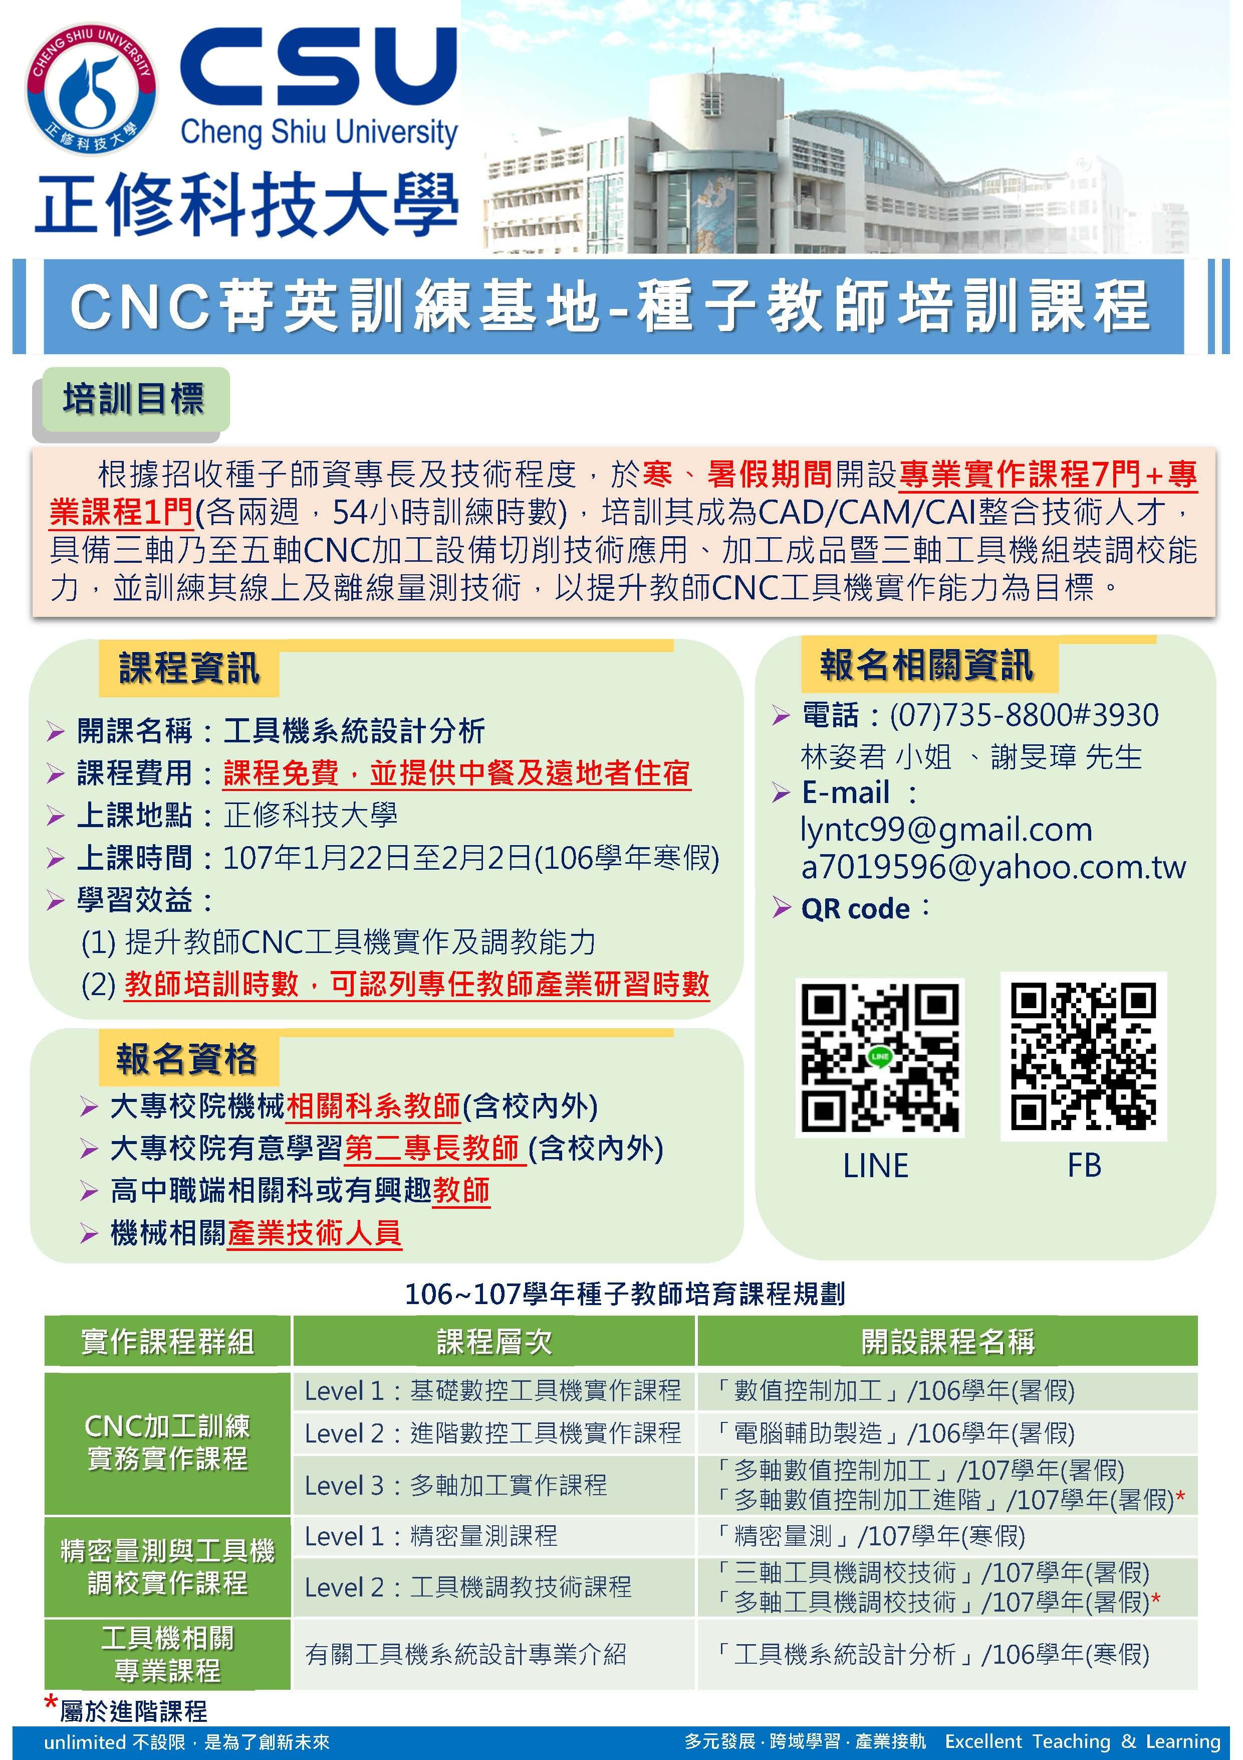
報名表
課程名稱 | 工具機系統設計分析
＊姓名 | 電話 |  | ＊手機 |  |  | ＊ E-MAIL信箱
 | (表格若不敷使用請自行增列)
＊單位名稱 |  |  |  |  |  | ＊電話
＊單位住址 | □□□ |  |  |  |  | ＊傳真
＊聯絡人 |  | ＊電話 |  |  | ＊E-mail
訊息來源 | □傳真 □網站 □電子郵件 □郵寄 □其他 |  |  |  | □ 葷食 □ 素食
⬇請務必填寫手機號碼及E-MAIL以利通知上課
⬇上述個人資料僅作為訓練與學習相關服務使用，絕不另作其他用途。特此聲明！

課程  名稱 |  | 工具機系統設計分析 | 開課  單位  (3擇1) |  | █主辦學校，系科名稱：機械工程系  □夥伴學校，學校名稱：_________，系科名稱：______  □法人企業，企業名稱：_________，部門名稱：______
授課  教師 |  | 李政男教授、張文洲  張堅浚教授、呂茂喜、陳馨寶 |  |  |  |  | 技術人員 |  |  | 邱士杰專任助理  楊仁煜專任助理
實作
場地
開課  規劃 |  | 開課時間 |  |  |  |  |  |  | 每週  上課時數 |  | 修習  總週數 | 修習  總時數 | 操作方式
 |  | ___學年，第__學期  □學期周間□學期周末█寒暑假□其他_________ |  |  |  |  |  |  | 27 |  | 2 |  | □個人操作  □每組___人
課程內容
實作單元 |  |  |  | 時數 |  | 操作設備 |  | 核心能力/技術項目
序號 | 名稱
1 | 結構設計分析（一） |  |  | 3 |  |  |  | 工具機主要結構體特性介紹
2 | 結構設計分析（二） |  |  | 3 |  |  |  | 結構設計與FEA分析
3 | 主軸系統設計（一） |  |  | 3 |  |  |  | 主軸技術概述、轉子-軸承系統
4 | 主軸系統設計（二） |  |  | 3 |  |  |  | 主軸軸承預壓、兩面拘束刀把
5 | 主軸系統設計（三） |  |  | 3 |  |  |  | 主軸打拉刀系統
6 | 導軌設計與選用（一） |  |  | 3 |  |  |  | 進給系統介紹、進給結構組裝
7 | 導軌設計與選用（二） |  |  | 3 |  |  |  | 滾珠螺桿、伺服馬達與線性滑軌的選用、進給系統高速化
8 | 導軌設計與選用（三） |  |  | 3 |  |  |  | 軸承、聯軸器、齒型皮帶的選用
9 | 驅動與控制系統（一） |  |  | 3 |  |  |  | 伺服控制系統基本概念
10 | 驅動與控制系統（二） |  |  | 3 |  |  |  | 進給系統伺服控制架構、控制系統響應分析
11 | 驅動與控制系統（三） |  |  | 3 |  |  |  | 伺服量測調整實例探討、線性馬達的選用
12 | 換刀機構 |  |  | 3 |  |  |  | 滾齒凸輪換刀機構
13 | 旋轉軸分度機構 |  |  | 3 |  |  |  | 旋轉軸分度機構介紹
14 | 機電整合（一） |  |  | 3 |  |  |  | MSD簡介
15 | 機電整合（二） |  |  | 3 |  |  |  | 控制器應用軟體模組化之優勢
16 | 機電整合（三） |  |  | 3 |  |  |  | PLC狀態流程設計概念
17 | 精度檢測標準（一） |  |  | 3 |  |  |  | 運動誤差與自由度
18 | 精度檢測標準（二） |  |  | 3 |  |  |  | 量測儀器介紹、誤差補償

